COMPRESSER UN FICHIER OU UN DOSSIER
Les fichiers zippés (compressés) occupent moins d’espace de stockage et peuvent être transférés vers d’autres ordinateurs plus rapidement que les fichiers non compressés.
Dans Windows, vous pouvez travailler avec des fichiers et des dossiers zippés de la même façon qu’avec des fichiers et dossiers non compressés. Vous pouvez également combiner plusieurs fichiers en un seul dossier zippé pour faciliter le partage d’un groupe de fichiers.

COMPRESSER UN FICHIER OU UN DOSSIER
- Sélectionnez les fichiers que vous souhaitez compresser (autres termes : « zipper » /
« archiver »).
- Clic droit de la souris, choisissez Envoyez vers, puis cliquez sur Dossier compressé.
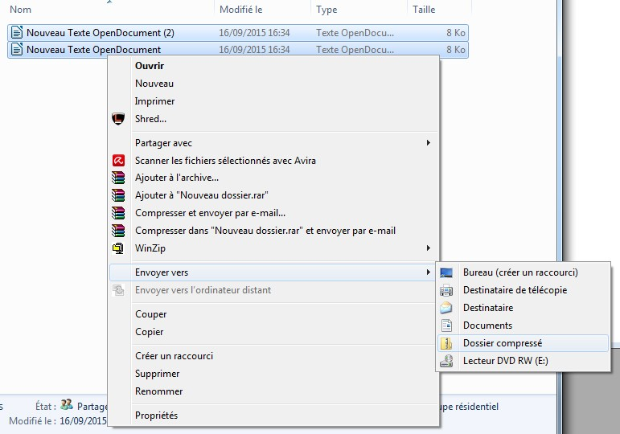
- Un nouveau fichier est créé au même emplacement.

DECOMPRESSER UN FICHIER OU UN DOSSIER
Pour décompresser un fichier, il faut localiser le dossier zippé à partir duquel vous voulez décompresser (extraire) des fichiers ou des dossiers.

Effectuez l’une des opérations suivantes :

1ère étape : Pour décompresser un seul fichier ou dossier, ouvrez le dossier zippé, puis faites glisser le fichier ou dossier du dossier zippé vers un nouvel emplacement.

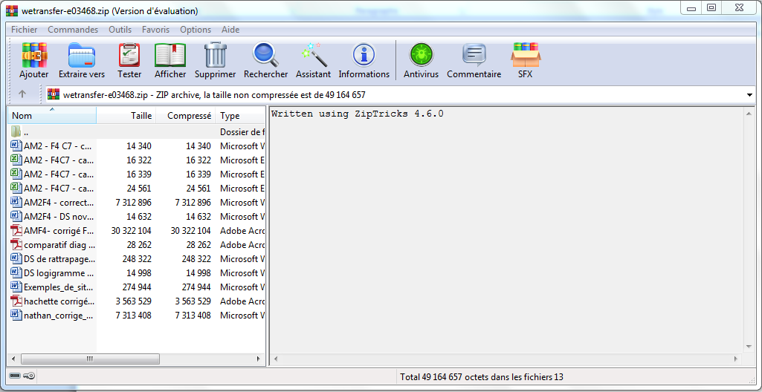

2ème étape : Pour décompresser tout le contenu du dossier zippé, appuyez de façon prolongée (ou cliquez avec le bouton droit) sur le dossier, sélectionnez Extraire tout, puis suivez les instructions.

